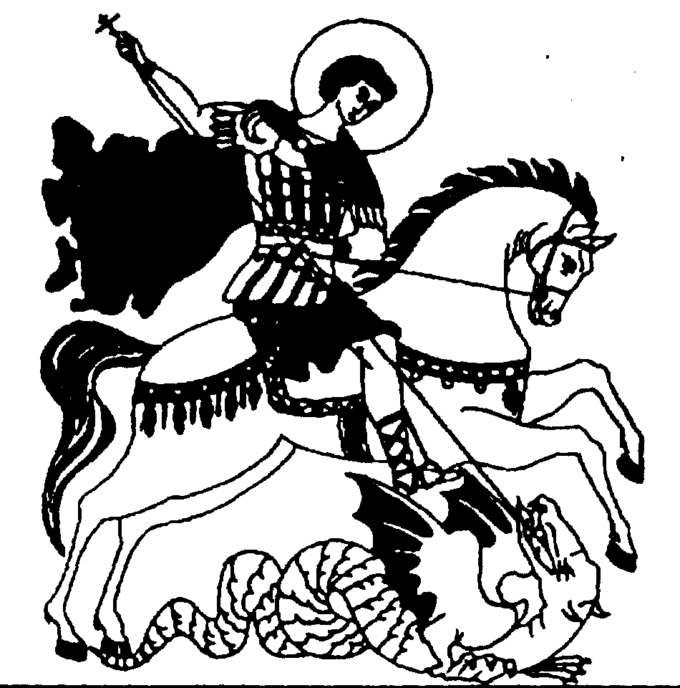 | Российское общественное народное движение  «За трезвую Россию»  Союз борьбы за народную трезвость  105203, г. Москва, Измайловский пр-т, 115-а – 6, trezvo@yandex.ru, (913) 445-59-06

Исх. № 72

« 27 » ноября 2023 г.

Депутату Государственной Думы Российской Федерации
Дроздову А.С.

Уважаемый Александр Сергеевич!
В настоящее время в Государственной Думе РФ находится на рассмотрении законопроект № 401976-8, пакет документов по которому размещен здесь https://sozd.duma.gov.ru/bill/401976-8. По состоянию на 21 октября 2023 г. законопроект включен в примерную программу решением Совета Государственной Думы на ноябрь 2023 года.
Прошу Вас изучить данный законопроект, поддержать его при рассмотрении на вашем комитете и на пленарном заседании Государственной Думы, обеспечив рассмотрение в запланированные сроки и принятие его без проволочек.
Данный закон позволит снизить объем потребляемой алкогольной продукции и таким образом направлен на народосбережение и улучшение катастрофической демографической ситуации в стране. Безусловно, такой закон будет поддержан не только народными избранниками, депутатами, но и всеми здравомыслящими людьми, радеющими за жизнь и здоровье наших сограждан, за сохраннее в здравии будущих поколений, стабильное развитие и процветание нашей Родины.

Первый зам. председателя Общероссийской
ОО Союз борьбы за народную трезвость п/п Г.И. Тарханов

